Дистанционное обучение дошкольников
средней группы компенсирующей
направленности с нарушением речи

Тема: «Одежда».
Понедельник  31.11.2022 | Познание  (Формирование целостной картины мира) | Тема: «Знакомство детей со свойствами ткани»  https://clck.ru/32t2iF
Среда  2.11.2022 | Познание  ФЭМП  Художественное творчество  Живопись | Тема: «Счет до пяти, Число и цифра 5».  https://clck.ru/32t3HT  Тема: «Снеговики в шапочках и шарфиках».  Приложение 1
Четверг  3.11.2022 | Ознакомление с художественной литературой | Тема: Стихотворение о зиме  Н. Артюхова «Белый дед»  https://clck.ru/32t334
Пятница  4.11.2022 | Художественное творчество  Живопись | Тема: «Перчатки и котятки»  Приложение 2

Приложение 1
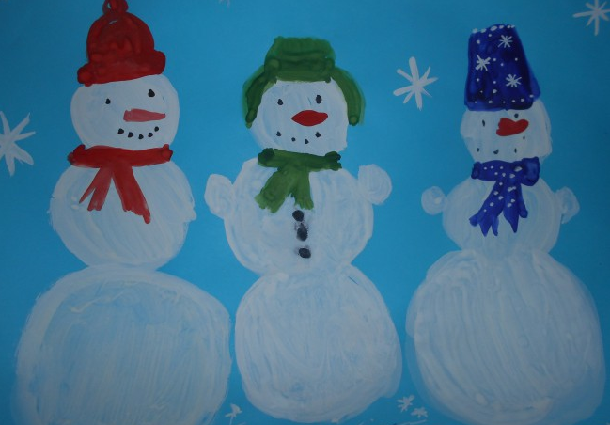
Приложение 2
